**Proběhla již 14. valná hromada Národní klastrové asociace**

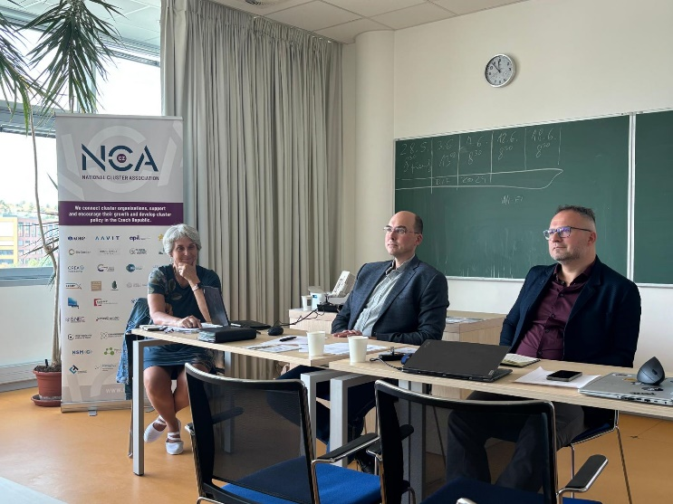

Dne 29. května 2024 proběhla v budově Českého institutu informatiky, robotiky a kybernetiky v Praze již 14. řádná valná hromada, které se zúčastnilo 29 zástupců z členské základny a hosté. Program valné hromady splňoval všechny náležitosti. Valná hromada byla zakončena exkurzí ve [RICAP – Výzkumném a inovačním centru pro pokročilou průmyslovou výrobu.](https://ricaip.eu/)

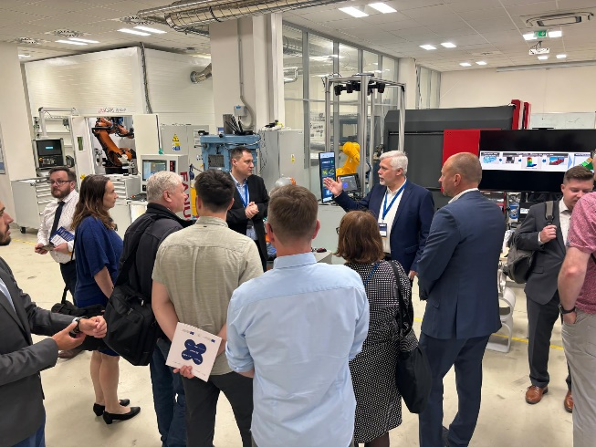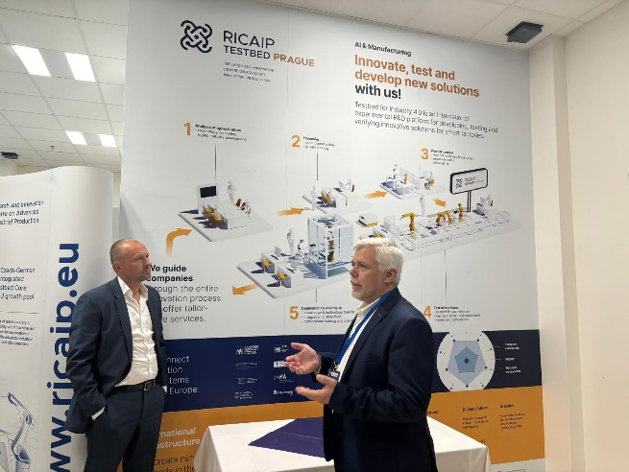

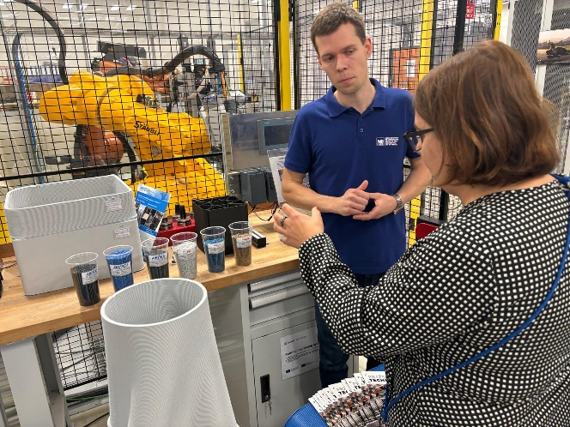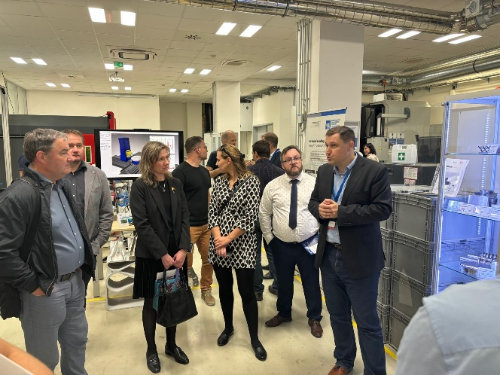

Odpoledne proběhlo školení klastrových manažerů na téma „Jak strategicky myslet a pracovat v klastrové organizaci“, které proběhlo pod vedením lektora Davida Kryštofa.

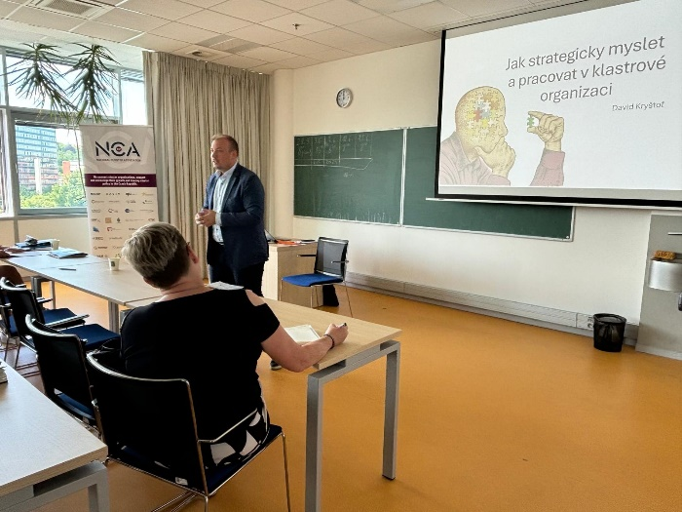

V roce 2023 se Národní klastrová asociace (NCA) pravidelně setkávala se členy, ukazovala sílu, společný zájem a důležitost klastrů v podpoře konkurenceschopnosti firem v České republice a působila jako silná autorita při vyjednávání s kraji, státem a EU. NCA také podpořila klastrové manažery dvěma školeními na téma „Jak nejlépe prodat (prezentovat) své úspěchy“ a „Project CORNET“.

NCA uspořádala ve spolupráci s [European Cluster Collaboration Platform](https://clustercollaboration.eu/) (ECCP) a pod záštitou Evropské komise, [Den klastrů ve formátu Clusters meet Regions,](https://nca.cz/aktuality/den-klastru-ve-formatu-clusters-meet-regions-uspesne-probehl-ve-dnech-23-a-24-rijna-2023) který proběhl ve dnech 23. až 24. října 2023. Partnery akce byli [CEDEG](https://cedeg.eu/), [Klastr Mechatronika](https://www.klastrmechatronika.cz/), [Fyzikální ústav Akademie věd České republiky](https://www.fzu.cz/home) a [EDIH NORTHEAST](https://www.edih-northeast.cz/en/home/). Během této akce byli vyhlášeni [Zlatý klastr, Manažer roku a další ocenění](https://nca.cz/aktuality/narodni-klastrova-asociace-udelila-zlaty-klastr-a-dalsi-oceneni-za-rok-2022) poukazující na aktivitu klastrových organizací. Při této příležitosti vznikl další díl [Klastrovin](https://nca.cz/aktuality/po-roce-opet-narodni-klastrova-asociace-vydava-klastroviny), které prezentují úspěchy členů NCA.

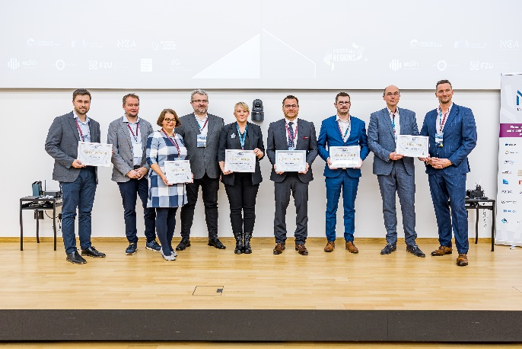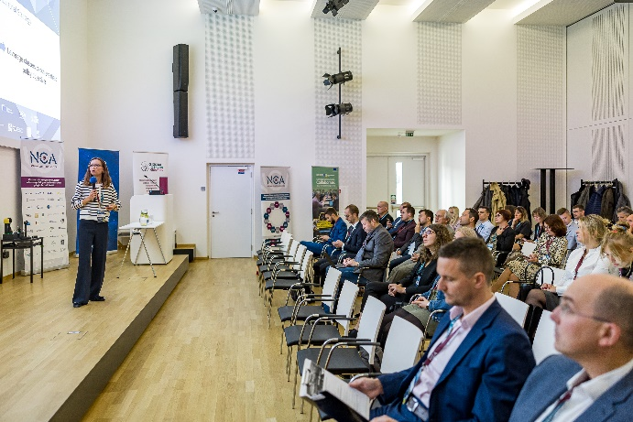

NCA je i nadále členem [European Cluster Labelling Excellence Structure – EUCLES](https://eucles.be/) a může se pyšnit zajištěním [dvou vyškolených auditorů z členské základny NCA](https://nca.cz/aktuality/ceska-republika-ma-dve-expertky-pro-ecei-certifikaci-bronzove-urovne-klastrove-excelence), a také členem [European Cluster Alliance](https://clustersalliance.eu/) (ECA), díky jehož členství se NCA podařilo zapojit do European Cluster Collaboration Platform (ECCP), kde je aktivním členem již třetím rokem. NCA se v loňském roce podílela na organizaci hned několika akcí Clusters meet Regions a v letošním roce převzala NCA iniciativu a podpořila organizaci tzv. side eventů, které byly součástí Evropské klastrové konference 2024. V rámci mezinárodní spolupráce, NCA podepsala s pěti národními klastrovými asociacemi [Memorandum o klastrovém prostředí pro Ukrajinu](https://nca.cz/aktuality/sest-narodnich-klastrovych-asociaci-podepsalo-memorandum-o-klastrovem-partnerstvi-pro-ukrajinu), kdy tato aktivita byla podpořena zástupci z ECA a Evropské komise.

Doplnit zde projekty?

Duben – EDIH

Dokončení Výzvy 110

EuroCluster Rural Tourism – začátek spolupráci s experty a  SMEs..

V roce 2024 plánujeme další pravidelná setkání členů NCA, zviditelňovat české klastrové organizace a jejich úspěchy v ČR, ale i v EU, být i nadále aktivně zapojeni do ECCP a ECA, 16. – 17. října 2024 proběhne Den klastrů v Jihomoravském kraji

* Rozšířit mapu klastrů o jednotlivé firmy a organizace
* Roadshow v oblasti digitalizace a Technologický summit v Mikulově, který je naplánovaný na červen 2024
* Informovat členy o akcích a novinkách z nejen z klastrového prostředí, ale také z ECCP, ECA a dalších
* Vydávat velký infoservis, který shrne úspěchy CA a jejich členů
* Školit v rámci projektu Inovujeme vzděláním 2 a Inovujeme vzdělání DIGI
* Školení klastrových manažerů pořádané NCA